**Italia: avvelenamento di scie chimiche stabilito per legge**

di Gianni Lannes Basta scandagliare la legislazione tricolore per imbattersi in amare sorprese. Come ad esempio la legge 5 gennaio 1994, numero 36, che porta la firma di Scalfaro, Ciampi e Conso. Per la cronaca: Ciampi è quel personaggio che ha favorito illegalmente la svendita agli stranieri dell'Italia.

E il sistema di potere l'ha premiato piazzandolo infine al quirinale. Infatti, questa normativa statuisce addirittura la liceità degli interventi sui fenomeni atmosferici, in spregio delle convenzioni internazionali che vietano le manipolazioni degli equilibri naturali. E’ una norma di una gravità criminale. Ecco cosa recita l’articolo 2 (Usi delle acque) recita:

«1. L'uso dell'acqua per il consumo umano  e'  prioritario  rispetto agli altri usi del medesimo corpo idrico superficiale o  sotterraneo. Gli altri usi sono ammessi quando  la  risorsa  e'  sufficiente  e  a

[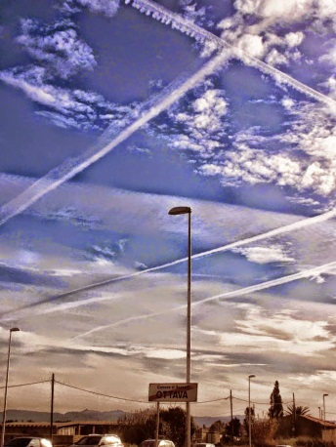](https://images-blogger-opensocial.googleusercontent.com/gadgets/proxy?url=http%3A%2F%2F2.bp.blogspot.com%2F-x0FCTKlX-EY%2FU7bCflUJmXI%2FAAAAAAAAwao%2FSCi7JMPCTNc%2Fs1600%2Fscie%2Bsardegna%2B2013.jpg&container=blogger&gadget=a&rewriteMime=image%2F*)

condizione che non ledano  la  qualita'  dell'acqua  per  il  consumo umano.

  2. Con decreto emanato, entro sei mesi dalla  data  di  entrata  in vigore della presente legge, dal Ministro dell'ambiente, di  concerto con il Ministro dei lavori pubblici, ai sensi dell'articolo 17, comma

3, della legge 23 agosto 1988, n. 400, **e' adottato il regolamento per la disciplina delle modificazioni artificiali della fase  atmosferica del ciclo naturale dell'acqua».**

<http://www.normattiva.it/uri-res/N2Ls?urn:nir:stato:legge:1994-01-05;36@originale>

in Italia le prime sperimentazioni sul clima sono state realizzate segretamente dalla Nasa nei primi anni ’60, proprio in Sardegna con il bario.

[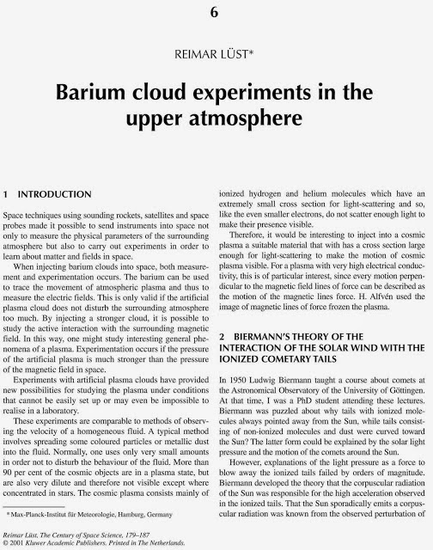](http://1.bp.blogspot.com/-_KR0px-4g74/U7bAFiQUEQI/AAAAAAAAZ3E/pLsg3uuW9z4/s1600/9780792371960-c5-1.jpg)

<http://sulatestagiannilannes.blogspot.it/2013/11/esperimenti-segreti-in-sardegna-made-in_25.html>

In altri termini, l’avvelenamento è legalizzato dallo Stato tricolore. Tali disposizioni anticipano l’accordo tra Italia e Stati Uniti d’America risalente al 2002, siglato da  Berlusconi & Bush. E’ un’intesa che, con l’alibi di studiare i cosiddetti cambiamenti climatici, di fatto autorizza operazioni volte ad incidere sui cicli naturali, alterando e degradando l’atmosfera a danno della salute e della vita. Così come aveva teorizzato lo scienziato Teller in Italia nel 1997.

<http://sulatestagiannilannes.blogspot.it/2014/04/scie-chimiche-le-prove-scientifiche.html>

[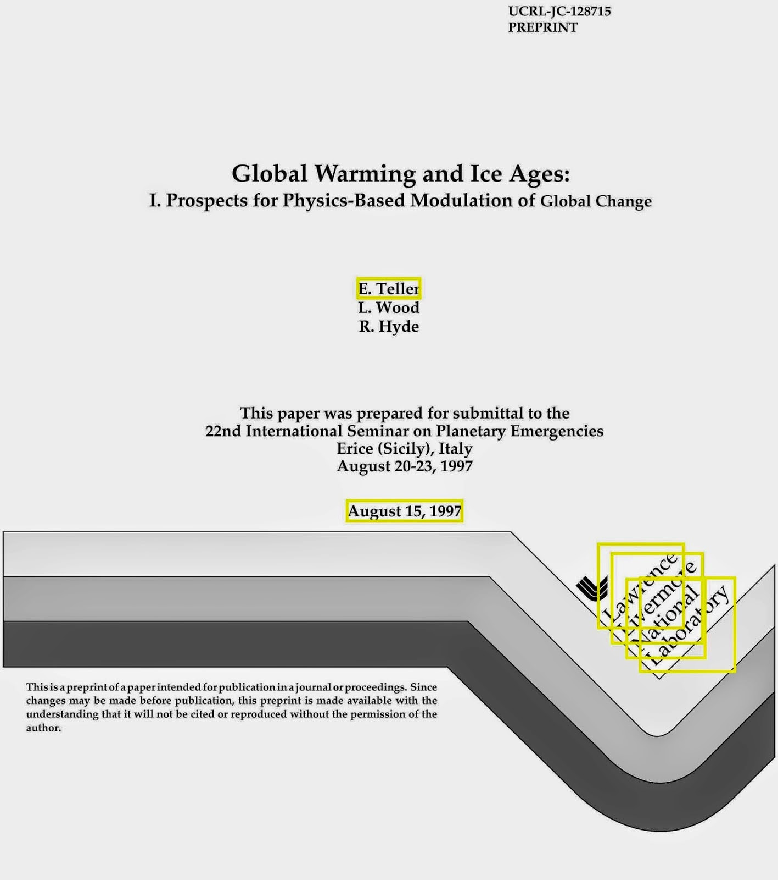](http://2.bp.blogspot.com/-Vn2u5PYW7qw/U7a_CKmvCKI/AAAAAAAAZ24/v7FbcOyAOa4/s1600/scatteringEdTellerwithnotes-1.jpg)

<http://www.rense.com/general18/scatteringEdTellerwithnotes.pdf>

<http://sulatestagiannilannes.blogspot.it/2014/04/scie-chimiche-le-prove-scientifiche.html>